Государственное бюджетное дошкольное образовательное учреждение детский сад №30 общеразвивающего вида с приоритетным осуществлением деятельности по художественно-эстетическому развитию детей Невского района Санкт-Петербурга

Отчет- интегрированное занятие в подготовительной группе

Тема: “Цветы нашего сада”

Воспитатель: Сопина Е.Г

2013г.

Конспект по интегрированному занятию в подготовительной группе на тему : ”Цветы нашего сада”

Воспитатель: Сопина Е.Г

Программное содержание
1.учить передавать в рисунке нетрадиционным способом, особенности цветов.
2.развивать творческие способности детей,
3.Познакомить с растениями, растущие на клумбах детского сада ,акцентировать внимание на строение, разнообразие цвета, форму цветка.
4.Воспитывать интерес к художественно-эстетическому процессу и бережному отношению к природе.

Предварительная работа:
Беседа с детьми о бережном отношении к природе, рисование цветов на барельефе, экскурсия в “страну цветов” на площадке детского сада.
Материалы и оборудование: иллюстрации с летним временем года, карточки с изображением цветов, салфетки, картон, клей, стенгазета-кроссворд.

Ход занятия:
(Дети сидят полукругом, напротив доски с иллюстрациями)
-На предыдущем занятии мы с вами были на экскурсии , на площадке нашего сада

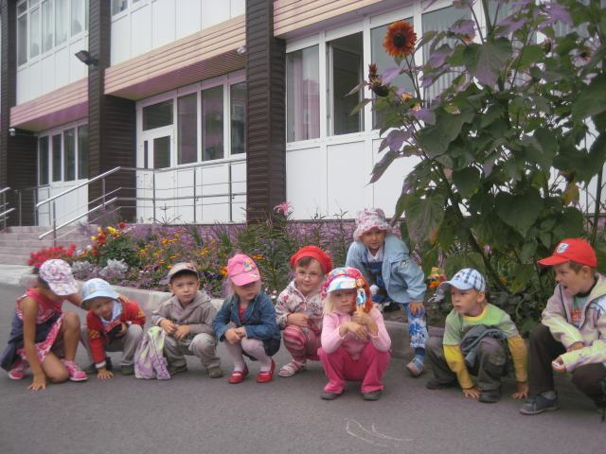 говорили о бережном отношении к природе и о растениях, которые живут на нашей клумбе.

- Посмотрите на доску и расскажите обо всем, что мы на видим.

-Рассказ первого ребенка” Роза самый красивый цветок, имеет разнообразные цвета и оттенки, роза прихотливое растение, нужен особый уход при выращивании, на стебле имеются шипы.”

-Молодец… А какие еще цветы вы видите на доске?

-Рассказ второго ребенка “астру, анютины глазки, пион, это красивые цветы, которые характерны для нашей местности, произрастают по всему региону и мало прихотливы в уходе, по окраске и форме различны.

-Очень хорошо, а сейчас Фея цветов приглашает нас к себе в гости.

Рассказ Феи (воспитателя)
Здравствуйте, ребята, я – Фея цветов! Приглашаю вас к себе гости – в леса, поля, луга, сады, дома.
Заспорили когда-то времена года – у кого самые лучшие цветы? Притопнула своим каблучком Весна – и где снег лежал, ручейки зазвенели. Зазеленела трава. Земля покрылась подснежниками, ландышами, цветами мать-и-мачехи, нарциссами.
- Мои цветы самые красивые, - говорит Весна.
- Нет, - возражает ей Лето.
- Цветы у тебя, и, правда, красивые, да только мои лучше!
Взмахнуло Лето шляпкой, сплетенной из солнечных лучей, и рассыпало свои цветы повсюду.
Ветер подует – звенят колокольчики. С душистого клевера собирает сладкий нектар шмель. Куда ни глянешь – везде васильки, Иван-чай, гвоздики, ромашки.
Ах, холодом повеяло от зависти Осень, и краски лета поблекли.
- Мои цветы не хуже, - так сказала Осень и повела багряным рукавом.
Тут зацвели вереск, цикорий, гусиные лапки. Снова распустились одуванчики.
А что же Зима?
Засыпала снегом и лес и луга; поля, дороги замела, запорошила крыши. Только не боится ни снега, ни мороза зимний сад. За стеклом в домах цветут бегония, цикламены, орхидеи.
- Люди сад вырастили в доме, а все равно он зимний.
Здесь цветы самые красивые, - хвалится Зима.
Так до сих пор и спорят времена года – у кого самые лучшие цветы.
Воспитатель: А вы, ребята, как думаете, какие цветы самые красивые? (Все цветы красивые)
- А давайте мы сейчас с вами поиграем.
Игра “Где, где, цветок живешь?”
На подставках стоят картины, на которых изображены четыре времени года:
Весна Лето Осень Зима.
На столе карточки с изображением цветов.
Задание: разместить цветы по временам года.
Очень хорошо, с заданием все справились на отлично..
- Ребята, а вы знаете о том, что цветы умеют говорить?
- Как вы думаете, о чем цветы говорят маме, когда мы ей их дарим?
-дети: ” Что мы ее очень любим”
- 1 сентября все ребята идут с цветами в школу, в детский сад. Подумайте, о чем говорят эти цветы?
-дети: “Что это праздник”
-Молодцы, правильно, а еще, что вы уже большие, начинается новый учебный год.
- А теперь я хочу сказать вам о других цветах. Их кладут к памятнику советским воинам, сражавшимся за Отчизну. За то, чтобы вы росли счастливыми , воины отдали самое дорогое – жизнь. Эти цветы говорят: никто не забыт!

-А сейчас мы с вами нарисуем цветы.
(Дети рисуют цветы не традиционным способом)
Гладиолус из салфеток Раскрашиваем барельеф
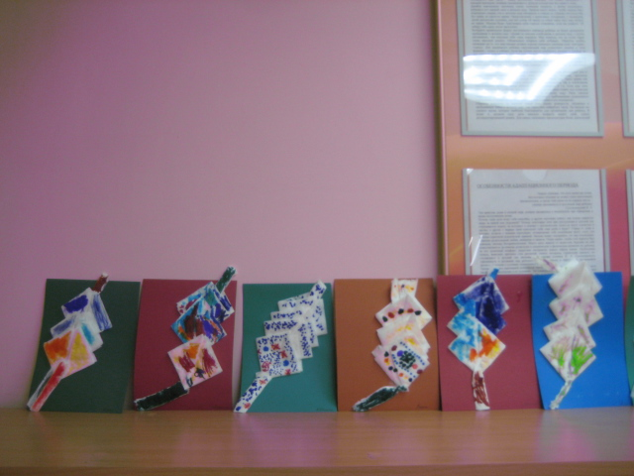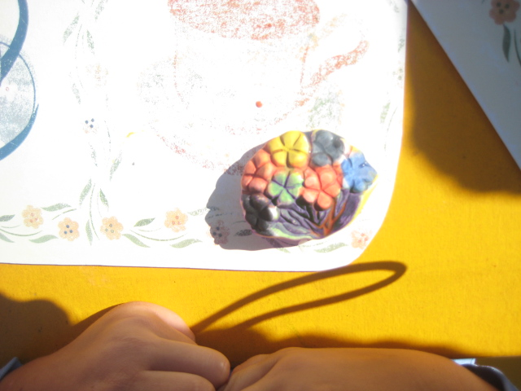

Физкультминутка

А теперь отдохнем и при помощи загадок разгадаем кроссворд

1.-коготок короток,
А сквозь землю прошел-
Шапку золота нашел…

Дети…(календула)

2.-пожелтели к сентябрю всех берез вершины,
Пышной шапкой расцвели к школе…

Дети…(георгины)

3.-из Голландии приехал,
И мороз нам не помеха!
Меж цветов он “знатный пан,”
Колпачком цветет…

Дети…(тюльпан)

4.-в моей белой чаше для всех ароматы
И пыль золотая для пчелки мохнатой
Хоть стебель мой строен, головка красива
И листик мой длинен…

Дети..(лилия)

5.-на солнце я похожий,
И солнце я люблю,
За солнцем поворачиваю
Голову свою!...

Дети…(подсолнух)

6.-отгадай загадку
Небольшая грядка,
Где увидеть можешь ты
Не траву, а лишь цветы…

Дети…(клумба)

7.-с таким ковром знакомы вы
Он из посеянной травы
Но по нему нельзя ходить
Чтоб красоту не повредить…

Дети…(газон)

8.-в саду, есть петушок-
Лиловый гребешок,
А хвостик- боевой,
Сабелькой кривой…

Дети…(ирис)

9.-балерина вышла
Юбочка пышна,
Сборки да оборки,
Складки да подкладки,
А имя у артистки…

Дети…(астра)

10.-меня называют царицей цветов
За цвет и за запах моих лепестков.
Хоть куст мой зеленый вас ранить готов,
Но кто не простит мне колючих шипов…

Дети…(роза)

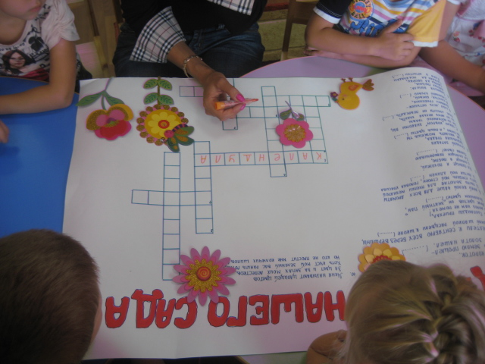

Благодарим фею за гостеприимство.

Воспитатель:
-Наше занятие закончено, все сегодня молодцы, подумайте кому бы вы хотели подарить свои рисунки с цветами.

